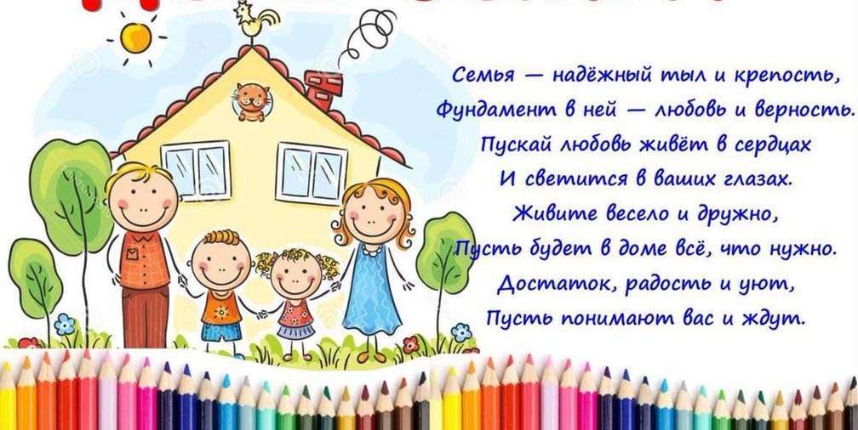
День семьи – праздник дома

Семья – это первая школа жизни для нового, только что появившегося на свет человека, это среда, в которой он учиться использовать свои способности, чтобы понять внешний мир и справиться с его непредсказуемыми подарками. Счастливая, радостная семейная жизнь – не случайность, а достижение, основанное на труде и выборе. Создание семьи – ответственный поступок, который потребует от вас много затраченного времени, сил, энергии. Но это достойное дело, это наше главное дело жизни.
ОСНОВНЫЕ СЕМЕЙНЫЕ ЦЕННОСТИ
Перечень основных семейных ценностей, без сомнения, для каждой семьи будет уникальным, и будет содержать бесконечное количество пунктов и подпунктов. Каждый из нас должен иметь четкое представление о тех семейных ценностях, которые способствуют укреплению фундамента для создания крепкой и дружной семьи.
ЧУВСТВО ЗНАЧИМОСТИ И НЕОБХОДИМОСТИ
Важно, чтобы каждый член семьи знал, что его любят, ценят и в нем нуждаются. Даже будучи сплоченной семьей, посвящая свои свободные минуты своим близким, каждому члену семьи должно быть выделено пространство и предоставлена свобода для своей деятельности. Семья — это то место, где можно собираться вместе без оcобых случаев, праздников и проводить вместе время, это безопасное место, в которое можно вернуться, когда что-то не получилось, вас примут выслушают, поддержат, посоветуют как выйти из тупика.
ГИБКОСТЬ В РЕШЕНИИ СЕМЕЙНЫХ ПРОБЛЕМ — путь к счастью и ощущению комфорта. В каждой семье устанавливается свой порядок, режим дня, структура, правила. Но слишком много порядка и правил может привести к ухудшению отношений и появлению обид.
УВАЖЕНИЕ. Важно привить членам семьи чувство уважения друг к другу. Единственный способ, чтобы сохранить уважение в семье — показать, как уважать себя на личном примере. Между уважением и чувством страха существует очень тонкая грань. Уважать другого — значит принимать его чувства, мысли, потребности, предпочтения. Уважение, как ценность семьи, распространяется из дома в школу, на работу и другие общественные места, где человек сталкивается с людьми.
НЕОБХОДИМО НАУЧИТЬСЯ ПРОЩАТЬ ЛЮДЕЙ, которые обидели вас. Все делают ошибки. Жизнь слишком коротка, чтобы тратить ее на обиды.
От обидчика вам стоит получить ответы на все волнующие вас вопросы и сделать выбор — принять, простить, отпустить и идти дальше.
УЧИТЕСЬ БЫТЬ ЩЕДРЫМИ на внимание, любовь, время, общение, даже на некоторые ваши материальные владения.
ОБЩЕНИЕ — отдельное искусство. Передача информации, чувств — важный элемент становления семейных отношений. Когда люди чувствуют, что легко и открыто могут выражать свои мечты, надежды, страхи, успехи, неудачи, то это способствует только укреплению семейных уз.
ТРАДИЦИИ — это то, что делает семью уникальной, они сплачивают всех членов семьи.

